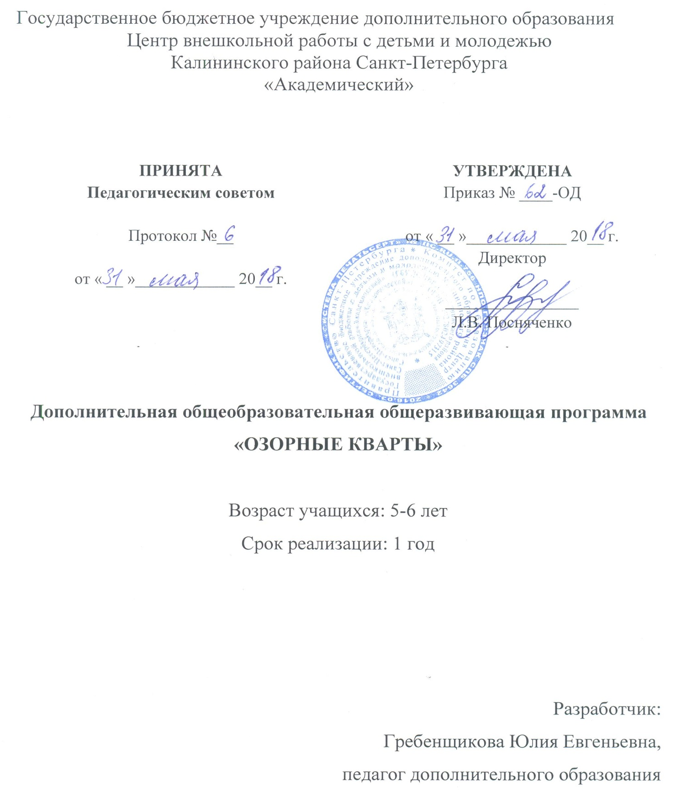

Пояснительная записка
Образовательная программа «Озорные кварты» относится к художественной направленности. По уровню освоения программа является общекультурной.
На сегодняшний день данная программа весьма актуальна, поскольку на всех этапах развития ребёнка большое внимание уделяется речи, правильному произношению и восприятию слова, просодической стороне речи (интонации, паузам, тембру, и т.д.). Кроме того, хоровое воспитание восполняет недостатки музыкального и певческого образования в развитии детей.
Отличительная особенность данной программы в том, что обучение направлено на развитие речедвигательного и речеслухового анализаторов средствами хорового пения. Занятия включают в себя логопедические упражнения. На занятиях используются электронные ресурсы: лицензионные диски с мультфильмами, аудио- и видеозаписями детских хоров.
Адресат программы: дети в возрасте от 5 до 6 лет с проблемами артикуляции.
Объем и срок реализации программы
Программа «Озорные кварты» рассчитана на 1 год обучения. Объем программы 72 учебных часов в год.
Цель и задачи программы
Цель – формирование и развитие творческих способностей, личностного развития ребенка.
Задачи хоровой коррекции определяются как оздоровительные, образовательные, развивающие, воспитательные и коррекционные.
Задачи
Обучающие:
- обучить вокально-хоровым навыкам (певческое дыхание, звукообразование, голосоведение, артикуляция, ансамблевое пение);
- расширить словарный запас;
- познакомить с основами музыкальной грамоты.
Развивающие:
- развить слуховое восприятие;
- развить слуховую память
- развить координацию слуха и голоса;
- развить музыкальные способности (звуко-высотный слух, чувство метро-ритма, музыкальную память);
- развить способности восприятия музыкальных образов и умение донести их до слушателя;
- развить творческие способности.
Воспитательные:
- воспитать навык речевого общения;
- воспитать личностные качества: активность, инициативность, самостоятельность,
- воспитать культуру поведения;
- привить любовь к музыке, хоровому пению;

Условия реализации программы
Условия набора в коллектив
Прием детей осуществляется без прослушивания.
Условия формирования групп
Хоровая группа формируется из детей, имеющих трудности с речедвигательным и речеслуховым анализаторами. Возможен добор в группу в середине года.
Количество детей в группе
В группе занимаются дети 5-6 лет, не менее 15 человек.
Программа рассчитана на один год обучения (72 часа в год). Группа занимается два раза в неделю по одному академическому часу.
Особенность организации образовательного процесса
Программа предполагает репетиционную работу, открытые занятия для родителей, концертную деятельность на уровне района.
Формы проведения занятий: репетиция, концерт, открытое занятие.
Формы организации деятельности учащихся на занятии:
- коллективная (ансамблевая) репетиция, концерт;
- групповая – работа группами;

Материально-техническое оснащение:
- просторное, проветриваемое помещение;
- стулья, хоровые станки;
- фортепиано;
- набор детских музыкальных инструментов;
- зеркало;
- СD-проигрыватель, компьютер, мультимедийное оборудование.

Кадровое обеспечение: педагог дополнительного образования и концертмейстер.
Наличие концертмейстера на каждом занятии, который обеспечивает:
- гармоническую поддержку исполнения учебно-тренировочных упражнений;
- аккомпанемент в произведениях с сопровождением;
- подбор музыкальных композиций для прослушивания и анализа музыки учащимися;
- подготовку нотного материала для хоровых папок.

Планируемые результаты освоения программы
Личностные результаты
К концу обучения по программе у учащихся сформируются:
- навык речевого общения;
- личностные качества: активность, инициативность, самостоятельность,
- культура поведения;
- любовь к музыке, хоровому пению;
Метапредметные результаты
К концу обучения по программе у учащихся сформируются основы:
- слухового восприятия;
- слуховой памяти;
- координации слуха и голоса;
- музыкальных способностей (звуко-высотный слух, чувство метро-ритма, музыкальную память);
- способностей восприятия музыкальных образов и умение донести их до слушателя;
- творческих способностей.
Предметные результаты
К концу обучения по программе учащиеся:
- сформируют вокально-хоровые навыки (дыхание, звукообразование, голосоведение, артикуляция, ансамблевого пения);
- расширят словарный запас;
- сформируют навыки исполнительского мастерства;
- ознакомятся с основами музыкальной грамоты.

Учебный план первого года обучения

№ | Название раздела, темы | Общее кол-во часов | Теория | Практика | Формы контроля
 | Раздел «Вокально-хоровая работа»  Тема «Развитие вокально-хоровых навыков» | 4 | 1 | 3 | Педагогическое наблюдение;  устный опрос;  выполнение практических заданий педагога.
 | Раздел «Вокально-хоровая работа»  Тема: «Пение учебно-тренировочного материала» | 8 | 2 | 6
 | Раздел «Пение произведений»  Тема: «Народная музыка» | 10 | 2 | 8 | Педагогическое наблюдение;  устный опрос;  выполнение практических заданий педагога.
 | Раздел «Пение произведений»  Тема «Современная музыка» | 10 | 2 | 8
 | Рзадел «Логопедические упражнения»  Тема «Развитие дыхания» | 10 | 2 | 8 | Педагогическое наблюдение;  устный опрос;  выполнение практических заданий педагога.
 | Рзадел «Логопедические упражнения»  Тема «Развитие артикуляции» | 10 | 2 | 8
 | Рзадел «Логопедические упражнения»  Тема «Развитие фонематического слуха» | 10 | 5 | 5
 | Раздел «Музыкальная грамота»  Тема «Хоровое сольфеджио подготовительный блок» | 4 | 2 | 2 | Устный опрос;  Выполнение практических заданий педагога.
 | Раздел «Слушание музыки»  Тема «Образная музыка. Классическая музыка» | 4 | 1 | 3 | Устный опрос;  наблюдение.
 | Раздел «Итоговое занятие»  Тема «Мониторинг» | 2 | 1 | 1 | Концерт;  открытое занятие.
 | Итого: | 72 | 20 | 52

Календарный учебный график
реализации дополнительной общеобразовательной общеразвивающей
программы «Озорные кварты»
на 2018-2019 учебный год

Год обучения | Дата начала занятий | Дата окончания занятий | Количество  учебных недель | Количество учебных дней | Количество учебных часов | Режим занятий
1 год | 6 сентября | 30 мая | 36 | 72 | 72 | 2 раза в неделю по два часа

